Аналитическая справка
по результатам исследования педагогических запросов учителей на направления повышения квалификации и профессионального развития

Дата проведения диагностики: с 20.05.2022 по 25.05.2022
Цель диагностики:
- определение направлений повышения квалификации и профессионального развития, необходимых педагогам в условиях реализации ФГОС общего образования;
- выявление профессиональных затруднений и запросов учителей на получение или совершенствование конкретных компетенций различных видов;
- проведение коррекции и (или) проектирования содержания курсов повышения квалификации, индивидуальных образовательных маршрутов, различных форм научно-методического сопровождения педагогов с учётом выявленныхзапросов на направления повышения квалификации и профессионального развития во втором полугодии 2022 года.
Категория участников: учителя русского языка, истории, биологии, географии, математики, физики, химии, иностранного языка из общеобразовательных организаций Брянской области.
Количество – 745 человек.
Форма: самодиагностика профессиональных дефицитов на основании рефлексии профессиональной деятельности.
Инструментарий: анкета с вопросами закрытого и открытого типа в дистанционном режиме с использованием гугл-формы без ограничения по времени в течение 6 календарных дней.
Краткое описание содержания оценочных материалов и результаты анкетирования (в %).
В целях получения наиболее объективных и достоверных ответов анкетирование педагогов проводилось на добровольной основе с возможностью по желанию участников сохранить анонимность . В анкету были включены вопросы для получения общей информации, в контексте которой далее рассматривались запросы педагогов на необходимость получения определённых профессиональных знаний и компетенций. В ответах на вопросы №1-4 участники самодиагностики должны были указать муниципалитет, преподаваемый предмет, общий стаж преподавания данного предмета, материально-техническую оснащённость рабочего места. Вопрос №5 открытого типа выявлял мнение учителя о самой главной, на его взгляд, проблеме в преподавании указанного предмета на настоящий момент. При ответе на этот вопрос был предусмотрен самостоятельный ответ в свободной формулировке. В вопросах № 6-7 закрытого типа ответы предлагались на основе выбора из готового меню. Ответы педагогов на вопросы № 5,6,7 указывали на различные аспекты профессиональной деятельности педагогов (осознанные в ходе рефлексии проблемы, задачи, дефициты новых знаний и фактических компетенций относительно выполнения трудовых функций). Таким образом, анкетирование педагогов на основе самодиагностики позволит сформулировать типичные педагогическиезапросы на направления повышения квалификации и профессионального развития. Вопрос № 8 поставлен для выяснения доли высоко мотивированных педагогов, готовых к профессиональному росту и обмену опытом.
Статистические результаты анкетирования.
1. Количество участников анкетирования в зависимости от стажа преподавания предмета.

2. Количество участников анкетирования по муниципалитетам Брянской области
3. Распределение участников анкетирования в зависимости от преподаваемого
предмета.
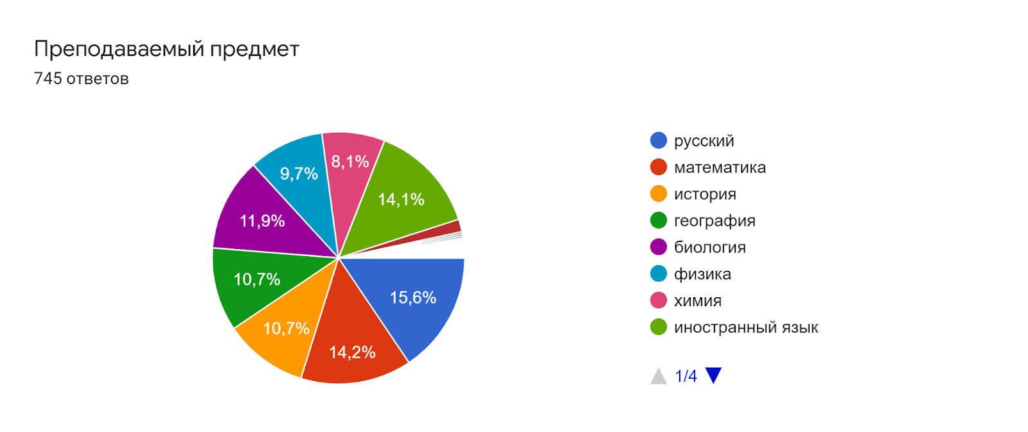

4. Распределение участников анкетирования в зависимости от оценки степени оснащённости рабочего места современной компьютерной оргтехникой

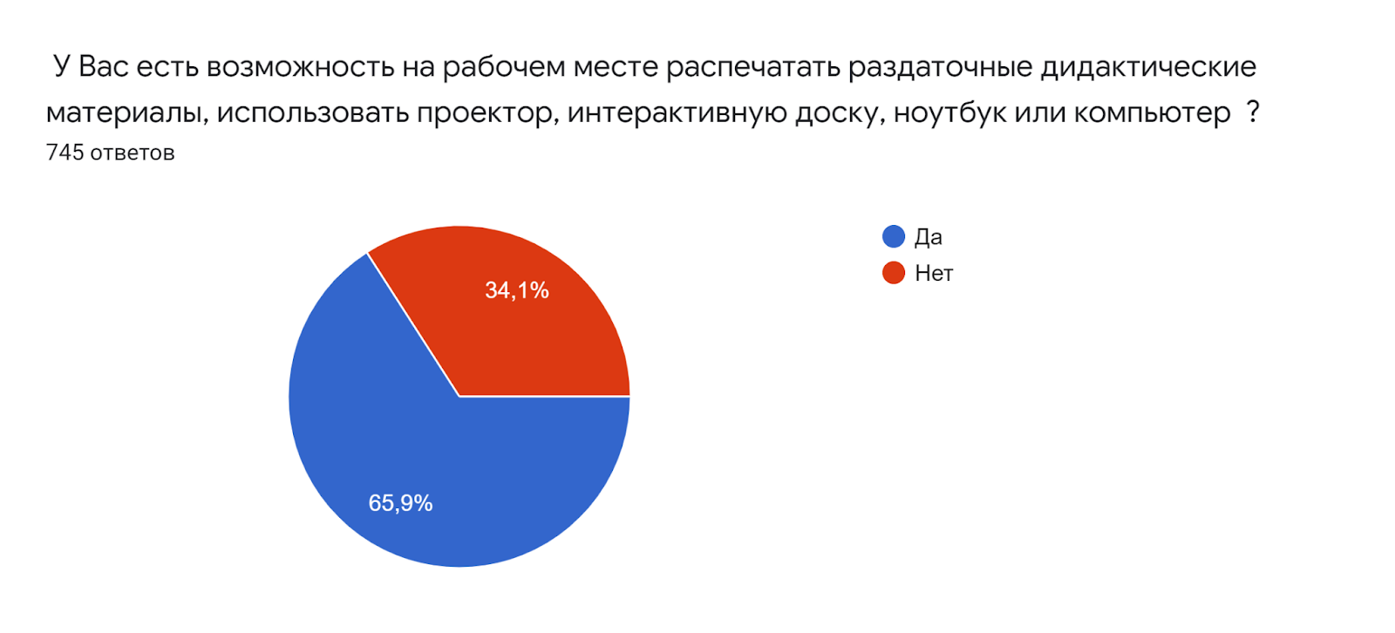

№  п/п | Вопросы анкеты №5-8 | Варианты ответов | % ответов, сформулированных  или выбранных учителями
1 | По Вашему мнению, какая проблема в преподавании Вашего предмета являетсяосновной на настоящий момент в школе? | Недостаточное количество часов в учебном плане на изучение предмета при увеличении объёма учебной информации . | 12 %
 |  | Нет необходимого материально-технического обеспечения: отсутствие или малое количество современных ноутбуков, принтеров, проекторов, интерактивных досок, лабораторий, кабинетов, химреактивов, учебного оборудования, наглядности, раздаточного материала, низкая скорость или отсутствие интернета. Отсутствие или недостаточное количество обновлённых учебников, устаревший фонд школьной библиотеки. | 38 %
 |  | Несовершенство учебников, проблема выбора  оптимального УМК, недостатки содержания и методического аппарата учебников, которые не способствуют реализации ФГОС и ПООП по предмету. | 7 %
 |  | Многообразие учебников. Отсутствие единого качественного учебника по предмету на федеральном уровне. | 3 %
 |  | Отсутствие или низкий уровень мотивации обучающихся к изучению предмета. Падение престижа и значимости предмета в глазах школьников и их родителей. | 14 %
 |  | Загруженность учителя отчетами и мониторингами, разной внеучебной деятельностью. | 5 %
 |  | Проблемы, связанные с уровнем развития обучающихся (развитие речи, логического мышления, самостоятельности, активности, предупреждение списывания ответов из интернета, безграмотности, обучение смысловому чтению, навыкам исследовательской и проектной деятельности и т.п.) | 2 %
 |  | Методические аспекты деятельности : обучение самостоятельной работе с информацией, подготовка обучающихся к ГИА и ВПР, противоречия между коллективной учебной работой школьников и индивидуальными особенностями усвоения ими знаний, привитие интереса к чтению, реализация индивидуального подхода на уроке, организация внеурочной деятельности, воспитание школьников, выполнение практической части программы, владение современными методиками и т.п. | 6 %
 |  | Методическая проблема и задача: формирование разных видов функциональной грамотности обучающихся. | 1,2 %
 |  | Совершенствование ИКТ компетентности для преподавания предмета | 0,6 %
 |  | «Нет новых программ по ФГОС нового поколения» | 0,5 %
 |  | Проектирование (разработка) рабочей программы по предмету в соответствии с новым ФГОС -2021. | 2 %
 |  | Переход на обновлённый ФГОС, реализация на практике требований ФГОС ООО . | 1 %
 |  | Переполненность классов, невозможность разделить на подгруппы в соответствии с нормативом на уроках иностранного языка из-за отсутствия кадров. | 0,8 %
 |  | Проблема дефицита педагогических кадров, в том числе молодых специалистов | 1 %
 |  | Малая заработная плата | 0,4 %
 |  | Нет проблем. | 6 %
 |  | Затруднились дать ответ | 1, 6 %
2 | Выберите, пожалуйста, решение каких проблем и задач в процессе преподавания предмета, Вас интересует больше всего. | Включение формирования различных видов функциональной грамотности в урочную и внеурочную деятельность | 32,2 %
 |  | Внеурочная деятельность учителя-предметника | 13%
 |  | Участие в функционировании внутренней системы оценки качества образования | 7,1%
 |  | Выполнение современных требований к комплексному оцениванию результатов обучения | 16,9 %
 |  | Знание содержания и механизмов реализации обновлённого ФГОС-2021 года в 5 классе с 01.09.2022 | 32,9 %
 |  | Методические приёмы совместного с обучающимися целеполагания | 9,4 %
 |  | Нормативно-правовые документы по организации преподавания учебного предмета(курса) | 10,9 %
 |  | Обеспечение высокой мотивации обучающихся к изучению предмета | 47 %
 |  | Особенности современной методики преподавания предмета | 41,9 %
 |  | Подготовка открытых уроков или мастер-классов для презентации своего педагогического опыта | 11,9 %
 |  | Проектирование рабочей программы по предмету в соответствии с новым ФГОС -2021 | 38,5 %
 |  | Разработка метапредметных учебныхзаданий по предмету | 20,4 %
 |  | Реализация на практике требований ФГОС ООО в части преподавания предмета | 30,7 %
 |  | Совершенствование ИКТ компетентности для преподавания предмета | 26,8 %
 |  | Специфика предметного содержания | 18,1 %
 |  | Участие в реализации моделей наставничества «ученик-ученик», «учитель- ученик», «учитель-учитель» | 9,7 %
 |  | Обучение школьников проектной и учебно-исследовательской деятельности | 27,5 %
3 | Какие современные профессиональные компетенции Вы хотели бы развивать далее или получить в ходе повышения квалификации? | Использовать и апробировать специальные подходы к обучению в целях включения в образовательный процесс всех обучающихся, в том числе с особыми потребностями в образовании: обучающихся, проявивших выдающиеся способности; обучающихся, для которых русский язык не является родным; обучающихся с ограниченными возможностями здоровья  Владеть общепользовательской ИКТ-компетентностью  Владеть общепедагогической ИКТ-компетентностью  Владеть предметно-педагогической ИКТ-компетентностью  Применять современные психолого-педагогические технологии, основанные на знании законов развития личности и поведения в реальной и виртуальной среде  Осуществлять систематический анализ эффективности учебных занятий и подходов к обучению  Формировать универсальные учебные действия обучающихся  Формировать мотивацию школьников к обучению  Объективно оценивать знания обучающихся на основе тестирования и других методов контроля в соответствии с реальными учебными возможностями детей  Владеть технологией формирующего оценивания достижений обучающихся  Владеть методикой организации проектной и исследовательской деятельности обучающихся  Организовывать различные виды внеурочной деятельности  Осуществлять контроль и оценку учебных достижений, текущих и итоговых результатов освоения основной образовательной программы обучающимися  Планировать и проводить учебные занятия различных типов с учётом требований ФГОС | 27,9 %  11,3 %  13,6 %  29,7 %  29,4 %  15,8 %  20,3 %  51,4 %  16, 9 %  18, 3 %  29, 1 %  16,9 %  12,6 %  44,3 %
4 | Можете ли Вы поделиться накопленными знаниями и опытом с коллегами? | Да | 63%
 |  | Нет | 37%

Описание педагогических запросов
По итогам анкетирования участников самодиагностики определены основные и наиболее типичные педагогические запросы:
- осуществлять образовательную деятельность в условиях обновленияФГОС, целей и содержания обучения, смены педагогических технологий;
- знать и применять методические подходы и приёмы формирования высокой мотивации обучающихся к изучению предмета;
- знать особенности современной методики преподавания предмета, особенностиорганизации образовательного процесса с использованием современных технологий;
- уметь педагогически обоснованно использовать современные образовательные технологии, применять современные психолого-педагогические технологии, основанные на знании законов развития личности и поведения в реальной и виртуальной среде;
- использовать и апробировать специальные подходы к обучению в целях включения в образовательный процесс всех обучающихся, в том числе с особыми потребностями в образовании;
- знать содержание и механизмы реализации обновлённого ФГОС-2021 года в 5 классе с 01.09.2022; уметь реализовать на практике требования ФГОС ООО в части преподавания предмета;
- уметь планировать и проводить учебные занятия различных типов с учётом требований ФГОС;
- уметь разрабатывать метапредметные учебные задания по предмету;
- уметь проектировать рабочую программу по предмету в соответствии с новым ФГОС 2021;владеть навыками коррекции рабочей программы по учебному предмету (курсу) , собственной профессиональной деятельности на основании анализа образовательного процесса и его результатов;
- уметь включать формирование различных видов функциональной грамотности в урочную и внеурочную деятельность;
- владеть технологиями проектной и исследовательской деятельности, осуществлять педагогическое руководство проектной, учебно-исследовательской деятельностью обучающихся;
- совершенствовать ИКТ компетентности для преподавания предмета, владеть предметно-педагогической ИКТ-компетентностью;
- уметь формировать универсальные учебные действия обучающихся.
Выводы и рекомендации.
В исследовании педагогических запросов на направления повышения квалификации и профессионального развития участвовали 745 учителей. Были представлены все муниципалитеты Брянской области в равном соотношении: от 10 до 30 участников от каждого муниципалитета, наибольшую активность проявили педагоги из общеобразовательных организаций города Брянска-118 человек.
В зависимости от преподаваемого предмета количество участников мониторинга распределено было достаточно пропорционально, а именно от 8 % до 15 % учителей по каждому предмету: русский язык, история, биология, география, математика, физика, химия, иностранный язык.
В зависимости от стажа преподавания наибольшими по количеству группами оказались группы учителей с опытом работы 25-30 лет- 175 человек, 31-35 лет-96 человек, 6-10 лет- 78 человек.
В ходе анкетирования выявилась неудовлетворённость учителей материально-техническим оснащением рабочего места. 38 % участников мониторинга считают основной проблемой, влияющей на качество образовательного процесса, отсутствие или малое количество современного учебного оборудования, компьютерной и оргтехники, наглядности, дидактического раздаточного материала, обновлённых учебников и т.п.
В плане профессионально-личностного развития 63 % педагогов высказали готовность обменяться педагогическим опытом с коллегами.
Мониторинг в ходе самодиагностики на основе рефлексии профессиональных дефицитов и потребностей в повышении квалификации педагогов выявил трудности и проблемы в области знания и применения современной методики преподавания предмета, обеспечения высокой мотивации обучающихся к изучению школьных дисциплин, практической реализации идей и требований ФГОС. Выявленные затруднения демонстрируют недостаточное владение учителями методическими компетенциями, которые являются самыми значимыми составляющими профессиональной компетентностипедагога.
В целях достижения оптимального уровня компетентности педагогов необходимо создавать программы повышения квалификации не только информационной, но в большей степени деятельностной и практико-ориентированной направленности, так как выявлены профессиональные проблемы и педагогические запросы, связанные с практическими умениями.
Произвести коррекцию условий организации повышения квалификации и профессионального развития учителей Брянской области, а именно:
- выстраивание дополнительного профессионального образования с учетом уровневойнаправленности, на основе системного мониторинга и исследований результатов диагностики профессиональных компетенций;
- формирование содержания образовательных программ с учетом перечня трудовых функций, заявленных в профессиональном стандарте по данной обобщенной трудовой функции (должности);
- формирование индивидуального образовательного маршрута в рамках практической научно-методической деятельности с учетом дефицитов,выявленных в процессе мониторинга;
- реализация содержания дополнительныхпрофессиональных программ на примере лучших педагогических практик, реализуемых передовыми педагогами;
- соотнесение результатов сформированности компетенций в ходе повышения квалификации с последующим мониторингом результативности практической профессиональной деятельности.
- определение общей направленности программ повышения квалификации на улучшение качества реализуемых педагогами трудовых функций, совершенствование компетенций, расширение профессионального кругозора.
- включение педагогических работников в совместную с ЦНППМ ГАУ ДПО «БИПКРО» научно-методическуюи организационно-методическую деятельность, что позволит проявить компетенции, сформированные в процессе повышения квалификации.

Украинцева Татьяна Вячеславовна,
заведующий отделом мониторингаи аналитики ЦНППМ

